Edukacinis užsiėmimas „Žaislų ligoninė“ Žaislų muziejuje
Sukūrė: Vilma Danguolė Petrikienė, Maironio lietuvių literatūros muziejus, Vaikų literatūros skyrius, Kaunas

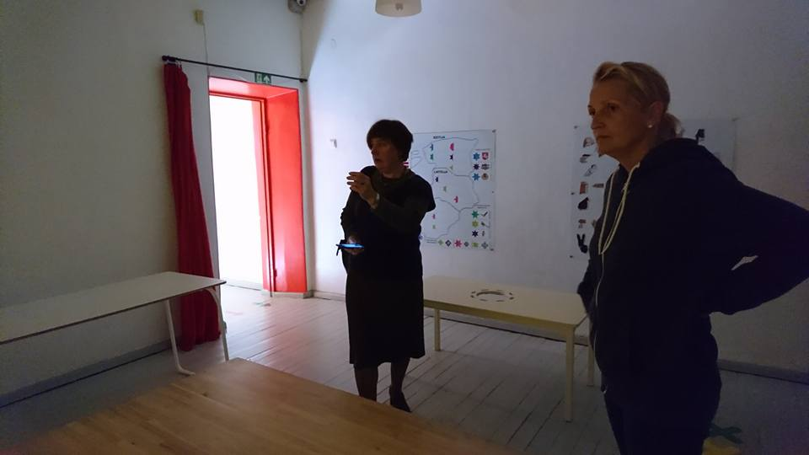
Tikslinės grupės: ikimokyklinio amžiaus vaikams, pradinių klasių mokiniams ir šeimoms
Eksponatai
Restauruotų žaislų pavyzdžiai;
sukaupti sulūžę žaislai, turimos atsarginės jų dalys: kojytės, rankytės, letenėlės, pėdutės, uodegytės, plaukučiai...
Užsiėmimas vyktų muziejaus edukacinėje salėje.

Užsiėmimo žinutė: Senas, aplūžęs žaislas gali atgyti antram gyvenimui.
Programos eiga
Edukacinį užsiėmimą integruojame su vaikų literatūra.
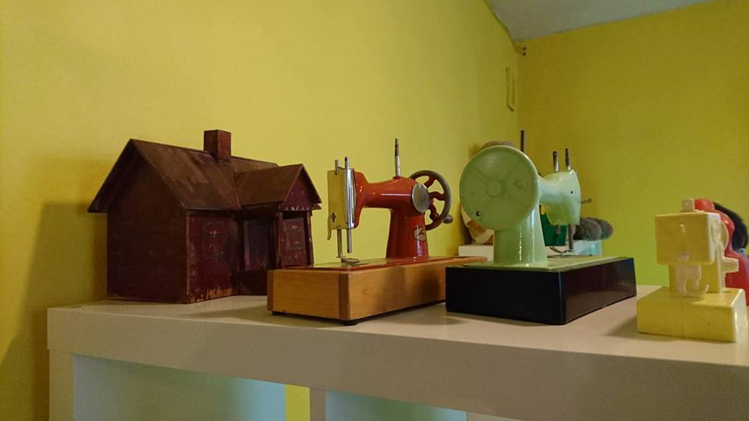
Muziejus tampa žaislų planetos Tandadrikos „padaliniu“ - „žaislų gydykla“ , pristatant žymiąją Vytautės Žilinskaitės apysaką pasaką „Kelionė į Tandadriką“. Skaitoma pasirinkta ištrauka (galima vaidmenimis), pvz. skrydis į žaislų planetą, kurios sandėliuose yra daug įvairių žaislų detalių. Vyksta edukatoriaus ir vaikų pokalbis apie šią pasaką, apie norą žaislams būti gražiems, sveikiems ir reikalingiems, apie vaikų patirtį su savo senais žaislais. Edukatoriai būna paruošę užsiėmimui vieną ar kelis sugadintus, aplūžusius žaislus ir įvairių atsarginių turimų jų dalių, pademonstruoja čia ir dabar, kaip jie sutaisomi. Taip pat parodo anksčiau sutaisytus eksponatus, papasakoja apie jų „gydymo“ procesą. Lankytojams būtų parodomi pataisyti eksponatai

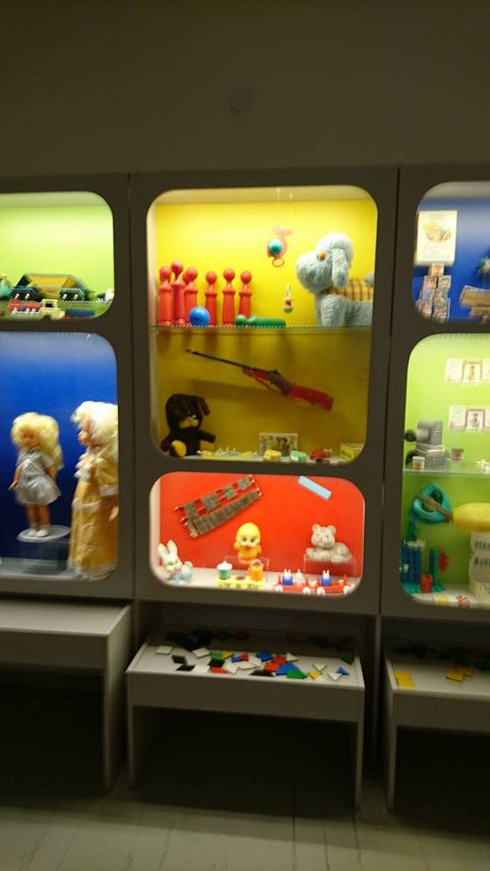
Lankytojai būna atsinešę savo sulūžusių žaislų, juos sudeda ant stalo apžiūrai. Edukatorius - žaislų gydytojas – apžiūrėjęs „negaluojančius“, pataria, kaip juos „pagydyti“, kad vėl taptų sveiki, linksmi ir reikalingi jų savininkams – vaikams. Pabaigoje vyksta pataisytų žaislų parodėlė, aptarimas, pokalbis apie šiuolaikinį daiktų (tame tarpe - žaislų) perteklių kiekvienuose namuose, apie galimybę juos sutaisyti ir pasidalyti.
Į edukacinio užsiėmimo eigą įtraukiami eksponatai, informacija iš Maironio lietuvių literatūros muziejaus: pasakotumėme, kad nemažai rašytojų yra parašę pasakas apie žaislus, taip pat apie vaikų bodėjimąsį senais žaislais, norą gauti vis naujų, kurie po kiek laiko vėl dulka lentynose ar palovėse (Knygos: J. Avyžius. Aštuonetas iš Trepsės namų; Elena Spurgaitė Žaliapūkė; Vytautė Žilinskaitė. Kelionė į Tandadriką). Parodytume eksponatus ar nuotraukas, kokiais paprastais, sukurtais tėvų ar senelių žaislais žaidė vaikai senovėje, tremtyje. Papasakotume, kaip rašytoja B.Pūkelevičiūtė vaikystėje žaidė su žaislais, pasakos apie daktarą Dolitlį veikėjais, parodytume, kaip savo knygelėje „Rimas pas Kęstutį“ ji pati aprengė pirktines lėles veikėjų kostiumais, atitinkančiais vaizduojamąjį laikmetį (XIV a.)
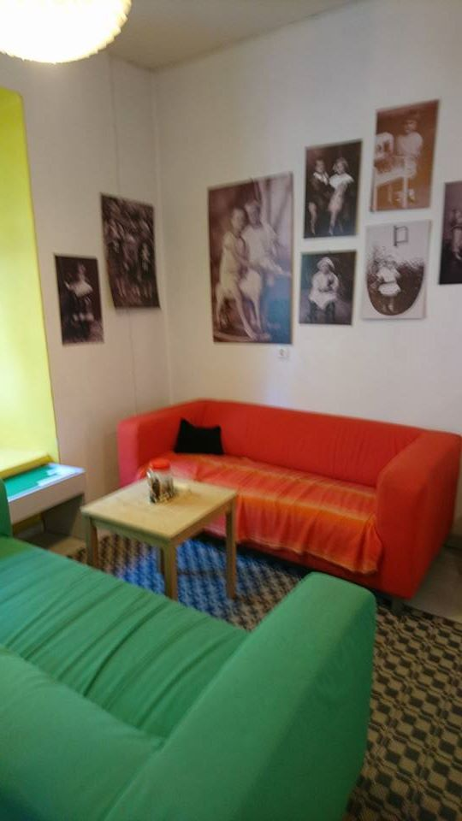
Lankytojams būtų parodomi pataisyti eksponatai
Priemonės
Dėžė sulaužytų žaislų ir atskirų jų detalių (galima prieš tai paskelbti akciją, kad „steigiamai“ žaislų „ligoninei“ juos suneštų miesto vaikai, prie muziejaus durų palikus tam reikalui didelę išpieštą, išrašinėtą su tema susijusiais šūkiais dėžę).

Šeimoms užsiėmimas galėtų būti vedamas jaukiame muziejaus kampelyje sėdint ant sofų prie stalelio
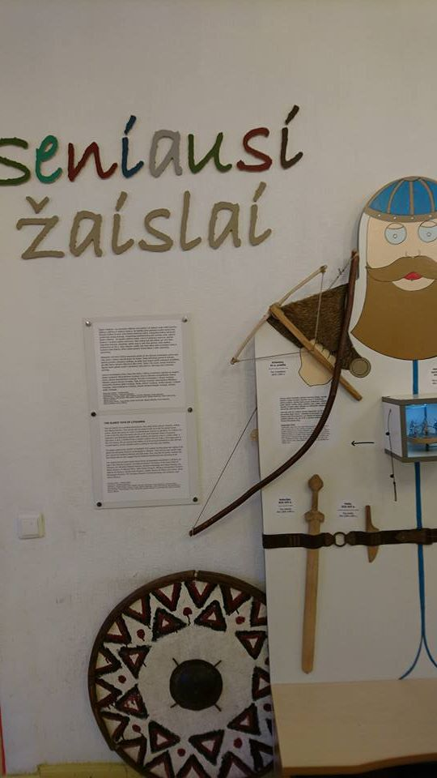
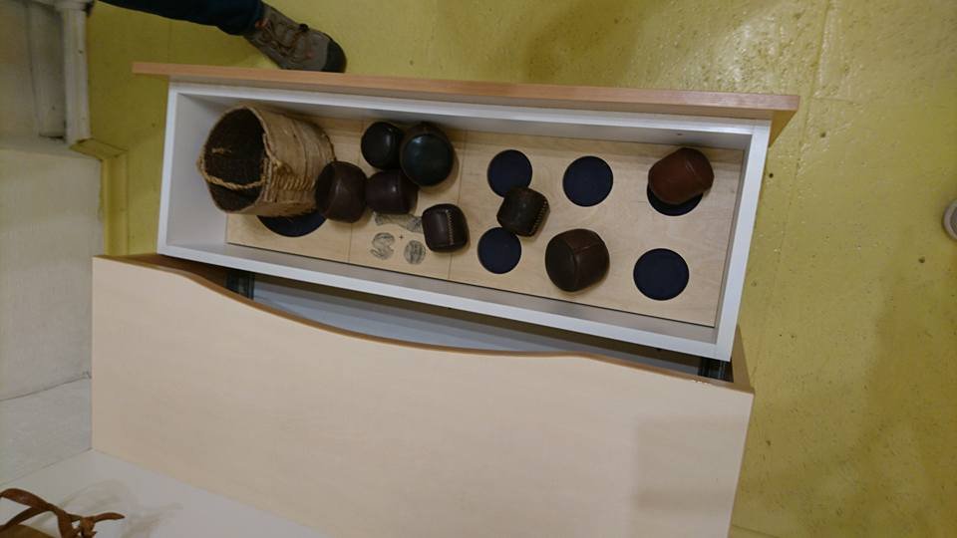

Lankytojams parodomi labai seni žaislai

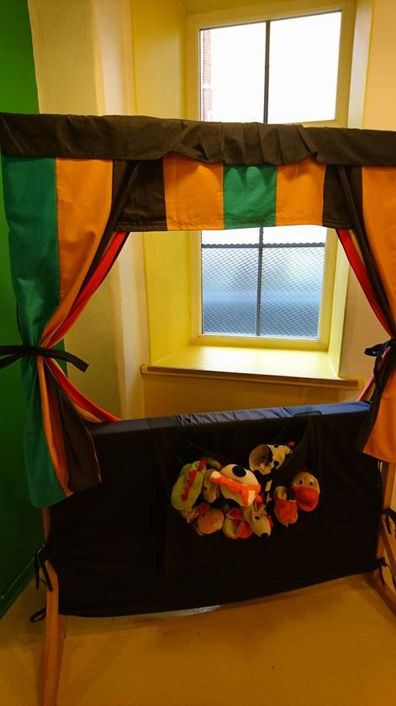

Pabaigoje gali būti suvaidinamos nedidelės scenos iš pasakų, kurių veikėjais tampa “pagydyti” žaislai, toliau gyvenantys savo pasakišką ir linksmą gyvenimą

